Изучение геометрического материала в начальной школе в соответствии с требованиями ФГОС.

Важнейшие задачи образования в начальной школе (формирование предметных и универсальных способов действий, обеспечивающих возможность продолжения образования в основной школе; воспитание умения учиться – способности к самоорганизации с целью решения учебных задач; индивидуальный прогресс в основных сферах личностного развития – эмоциональной, познавательной, регулятивной) реализуются в процессе обучения всем предметам.
"Положение геометрии по сравнению с другими школьными предметами в своём роде уникально: ни один предмет первоклассники так не готовы воспринимать, как наглядную геометрию. В тоже время ни один предмет не начинают изучать в школе с таким запозданием (по отношению к благоприятному моменту), как геометрию" Шарыгин И. Ф.
Изучение геометрического материала в начальной школе связано с усвоением определённой системы понятий. Чтобы овладеть этой системой и затем успешно применять приобретённые знания и умения, необходимо сначала понять, каковы особенности геометрических понятий, как устроены их определения и из чего складывается их объём. Эти знания нужны учителю начальных классов потому, что он первым вводит детей в мир математических знаний, и от того, как грамотно и успешно он это делает, зависит и отношение ребёнка в дальнейшем.
Геометрическое мышление в основе своей есть мышление образное, чувственное, физиологически связанное с полушариями головного мозга. Только по мере развития геометрического мышления происходит возрастание логической составляющей и, соответственно, роли левого полушария. Для детей с преимущественным развитием правого полушария изучение геометрии в возрасте 8- 9 лет исключительно важно в прямом физиологическом смысле.
Формированию пространственного воображения младших школьников способствует и их правополушарная особенность латерализации. При левополушарном характере традиционной программы, по исследованиям учёных, дети 9- 10 лет остаются правополушарным. Лучших результатов добиваются те учителя, которые опираются на образность, наглядность, эмоциональность и эмпирический опыт ребенка, что в изобилии предоставляет геометрический материал. Это утверждение подтверждают слова древнейшего математика – логика И. Соньера: «Обучая левое полушарие, вы обучаете только левое полушарие. Обучая правое полушарие, вы обучаете весь мозг».
Изучение геометрического материала в начальных классах должно протекать с учетом принципа преемственности в изучении материала, т. е. строится с учетом знаний, полученных детьми в дошкольном детстве. Первоклассники уже знают названия геометрических фигур, однако используемые ими термины нередко оторваны от реальных представлений. В связи с этим при отборе геометрического материала полезно опираться на запас терминов, имеющихся у детей и проводить работу по раскрытию их научного содержания, т.е. выявлять их существенные признаки, учить узнавать фигуру не по ее наглядному образу, а по совокупности существенных признаков. Для этой цели хороши упражнения с использованием логической операции подведения под понятие. Например: «В конверте лежит фигура, у которой четыре прямых угла. Будет ли эта фигура квадратом?».
В соответствии с теорией формирования понятий, разработанной Н.Ф. Талызиной, формирование понятий, в том числе и геометрических, можно осуществлять, соблюдая следующие этапы:
- Выделение всевозможных свойств объектов (объекта).
- Отделение существенных признаков от несущественных. Этап заканчивается введением названия понятия и выделением его существенных признаков.
Построение системы преподавания элементов геометрии в начальной школе осуществляется двумя основными способами:
- Подобно систематическому курсу геометрии, т.е. от планиметрии к стереометрии;
- Основываясь на принципе фузионизма, т.е. совместном изучении элементов планиметрии и стереометрии.
Учитывая психологические особенности развития ребёнка предшкольного возраста, его жизненный опыт (он рисует, конструирует, лепит и т.д.), который накапливается именно в трёхмерном пространстве, изучение геометрии должно идти по второму пути – по пути фузионизма. Это направление нашло своё отражение в начальных курсах геометрии, преподаваемых в школах XVIII и XIX вв., в работах А. Леве, В. Кембеля, П. Трейтлейна и др. [2]
Работа с геометрическими объектами позволяет активно использовать наглядно-действенный, наглядно-образный и наглядно-логический уровни мышления, которые наиболее близки младшим школьникам. Младшие школьники проявляют большой интерес к изучению геометрического материала, легко запоминают названия геометрических фигур и выделяют их свойства в процессе практических действий с ними. Поэтому перечень геометрических понятий, с которыми они знакомятся, можно расширить, включив в программу такие понятия, как «шар», «круг», «окружность», «симметрия». Это положительно скажется как на развитии пространственного мышления ребенка, так и на формировании навыков работы с линейкой, угольником, циркулем.
Увеличение объёма изучения геометрического материала в начальных классах, способствует более эффективной подготовке учеников к изучению систематического курса геометрии, развивая пространственное мышление и систему геометрических понятий, что позволяет снизить у школьников существенные трудности, возникающие при изучении геометрии.
В федеральном государственном образовательном стандарте начального общего образования моделирование представлено как система следующих универсальных учебных действий:
- кодирование (использование знаков и символов как условных заместителей реальных предметов);
- декодирование (считывание информации);
- использование наглядных моделей (схем, чертежей, планов), отражающих пространственные отношения между предметами или их частями;
- самостоятельное построение схем, моделей.
Одним из важных направлений изучения элементов геометрии в начальной школе, начиная с 1-го класса, является работа с объемными телами (как в виде реальных предметов, окружающих учеников в трехмерном пространстве, в котором они существуют, так и в виде моделей пространственных фигур – цилиндра, конуса, шара, призмы, пирамиды).
В настоящее время многие авторы учебников математики как для начальной, так и для основной школы активно вводят работу с объемными фигурами в курс математики. Создаются и специальные пособия по геометрии для 2–6-х классов, в которых уделяется большое внимание этому материалу. Это, очевидно, продиктовано одной общей причиной – осознанием того парадоксального положения, что, существуя реально в трехмерном пространстве, ученики на протяжении первых девяти лет обучения в школе на уроках математики «живут» в двухмерном пространстве (на плоскости), теряя способность к пространственному воображению и мышлению, что создает для большинства из них непреодолимые препятствия при изучении курса стереометрии в старших классах.
Моделирование является учебным действием и средством, без которого невозможно полноценное обучение. Метод моделирования обладает огромной эвристической силой: позволяет свести изучение сложного к простому, невидимого к видимому. Одной из целей изучения геометрического материала в начальных классах является достижение учащимися уровня, когда выделяются свойства геометрических фигур, которые устанавливаются экспериментально в процессе наблюдений, измерений, моделирования. Изучение геометрического материала невозможно без моделирования.
Метод моделирования признан наиболее перспективным в обучении математике. Доказана доступность метода моделирования даже для дошкольников. В связи с этим уже в первые дни изучения геометрического материала полезно учить детей определять геометрическую форму предметов из реального мира и схематично изображать их в виде геометрических фигур той же формы. Усложняя это задание, учить располагать предметы в пространстве с учетом их реального расположения.
Уровень развития познавательных действий (мыслительных операций: анализа, синтеза, классификации, аналогии) повышается при целенаправленном использовании моделирования. Эффективность изучения учащимися геометрического материала повышается с использованием конструктора «ТИКО». Конструктор призван помочь ребенку в освоении понятий геометрии, объемов тел, пространственных фигур и их разверток, изометрических проекций тел на плоскость, учит анализировать и сопоставлять объекты на плоскости, создавать собственные объемные модели.
Чтобы научиться создавать собственные объемные модели, ребенку необходимо освоить конструирование, анализ и сопоставление объектов на плоскости, используя для этого картинки, иллюстрации, схемы, фотографии, рисунке. Очень важно сформировать у учащихся умение выявлять особенности исследуемой формы, находить характерные признаки и опускать менее важные детали.
Деятельность ученика при изучении геометрического материала организуется по следующему алгоритму:
- Узнаю, что это (организуется деятельность учащихся, направленная на поиск реальных объектов, обладающих определёнными свойствами. Это свойство может быть задано в виде образца или указания, где этот образец можно найти).
- Моделирую (организуется деятельность учащихся по построению данных моделей, ситуаций): в основе многоугольники по выбору учащихся (пирамида, куб, параллелепипед).
- Изучаю свойства (свойства моделей описываются, редактируются, исключаются повторы и несущественные признаки. Оставляются только признаки, удовлетворяющие данной модели.): измерение, наложение, визуально.
- Применяю знание (учащиеся строят определение понятий): название фигур, их частей.
Тренировка в различении новых понятий.
Заполнение таблицы:

Количество вершин | Количество граней | Количество ребер
Конструирование развёртки фигур.
- Сравни между собой стороны квадрата и прямоугольника и сделай вывод.
- Сколько разных по величине квадратов с вершинами в одной точке можно построить? Начерти возможные варианты.
- Как могут располагаться прямые на плоскости? Начерти.
- Приведи примеры, когда стрелки часов составляют: прямой угол, тупой угол, острый угол.
- Отметь ˅ предложения, которые ты считаешь верными. Докажи.
1. Все тупые углы равны между собой.
2. Некоторые прямые углы равны между собой.
3. Среди острых углов есть равные.
4. Все прямые углы равны между собой.
- Верны ли высказывания. Докажи.
«Любой квадрат можно назвать прямоугольником»
«Любой прямоугольник можно назвать квадратом»
Данные методы и приёмы позволят развивать у учащихся познавательные действия.
Тематика, предлагаемая для плоскостного проектного конструирования, расширяет кругозор и охватывает основной спектр интересов человека и его деятельности: сказки, градостроительство, мебель, животные, транспорт, техника, космос.
Развитие у детей образного мышления и пространственного воображения даст возможность в будущем легче осваивать черчение, стереометрию, разбираться в чертежах, схемах, планах, развить способность воссоздавать образ в трехмерном пространстве.
Учащиеся познакомятся с основными геометрическими телами, их параметрами, будут тренировать глазомер. Научатся видеть в сложных объектах более простые формы, познакомятся с понятиями: пропорция, план, основание, устойчивость и др.
Тематика объемного моделирования подобрана таким образом, чтобы кроме решения конкретных конструкторских задач ребенок расширял кругозор. Так, например, для изучения темы: «План, вид сверху, сбоку» – дети строят старинные замки, крепости или здание кремля родного города. Для изучения пропорции выбраны такие темы, как «Животные», «Динозавры», «Подводные лодки». Таким образом, параллельно с достижением основной цели, учащиеся узнают много интересного о военном транспорте, животном мире, истории, архитектуре и т.д.
Таким образом, моделирование, являясь специфической формой мыслительной деятельности, выступает как одна из общих интеллектуальных способностей, которая направлена на формирование научно-теоретического мышления учащихся. Реализация моделирования в практике обучения приводит к качественному изменению формируемых знаний учащихся.

Литература.
- Ковалева, И. В. Формирование математических понятий: методология и методика формирования научных понятий у учащихся школ: материалы XV междунар. науч.-практ. конф., 12-13 мая, 2008, г. Челябинск. / Изд-во ИИУМЦ «Образование», 2008 – С. 319-322.
- Колягин, Ю.М., Тарасова О.В. Наглядная геометрия и ее роль, и место, история возникновения / Ю.М. Колягин, О.В. Тарасова// Начальная школа. – 2000. – №4. – С. 25.
- Шадрина, И.В. Принципы построения системы обучения младших школьников элементам геометрии / И.В. Шадрина // Начальная школа. – 2001. – №10. – С. 37 – 47.
- Выткалова Л.А., Краюшкин П.В. Развитие пространственных представлений у младших школьников: практические задания и упражнения. - Волгоград: Учитель, 2009.
- Помораева И.А., Позина В.А. Занятия по формированию элементарных математических представлений. – М.: Мозаика-Синтез, 2006.
- Лелявина Н.О., Финкельштейн Б.Б. Давайте вместе поиграем. 20 игр плюс (игры с логическими блоками Дьенеша). – СПб.: ООО «Корвет», 2008.
- Конина Е.Ю. Лабиринты и дорожки. Тренируем пальчики. – М.: «АЙРИС-пресс», 2007.
- Ермакова Е.С., Румянцева И.Б., Целищева И.И. Развитие гибкости мышления детей. – СПб.: Речь, 2007.
- Ганорьев, Д.В. Внеурочная деятельность школьников. Методический конструктор (Стандарты второго поколения): пособие для учителя / Д.В. Ганорьев, П.В. Степанов. – 3-е издание. – М.: Просвещение, 2013. – 223с.

Приложение
Игра «Расположи фигуры»
Учащийся получает несколько геометрических фигур. Описывает одну из фигур, называя её признаки. Учащиеся должны угадать название и поместить ее на схеме.
Пример: пять сторон, пять углов – пятиугольник, помещается в область «многоугольники». В процессе такой игры дети начинают осознавать, что такое существенные признаки геометрической фигуры.
Игра «Кто больше придумает имён»
На доске помещается первая фигура, ей дают названия: многоугольник, четырехугольник, трапеция. Затем помещается вторая фигура, ее можно назвать: многоугольник, четырехугольник, прямоугольник, квадрат. Третья фигура – многоугольник, четырехугольник, параллелограмм, ромб.
Игра «Симметричные фигуры»
Вырежи из бумаги фигуры: квадрат, прямоугольник Сложи их по прямой линии. Что ты наблюдаешь? Это симметричные фигуры. Прямая линия, по которой ты сложил фигуры – ось симметрии.
Узнай и назови геометрическую фигуру

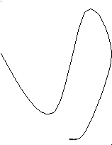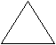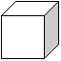

Геометрическая картина
Цель игры – развить пространственные представления, умение использовать математическую лексику при описании результатов работы.
Оборудование: геометрические фигуры: по 4 больших и малых квадрата, по 3 больших и малых треугольника, по 2 больших и малых круга, по 1 большому и малому прямоугольнику, лист основы (формат 4), клей. Цвет фигур – произвольный.
Пример задания: представьте себя художниками и напишите картину с помощью всех 20 геометрических фигур. Выигрывает та команда, которая, используя все фигуры, напишет самую интересную картину, придумает ей оригинальное название и сможет описать ход работы участников группы.
Задание выполняется в три этапа:
А) создание картины;
Б) подбор названия и составление рассказа по картине (не более 3 предложений);
В) описание хода работы по созданию картины.
Оценка результатов может быть проведена по следующей шкале баллов:
1 – изображен предмет, основное количество фигур использовано в качестве несущественных деталей, возможно – есть лишние детали;
2 – изображена простая сюжетная картина;
3 – написана сложная сюжетная картина (прослеживаются не только предметы, но и их объединённость действием);
4 – написана сложная сюжетная картина, в которой прослеживается симметрия в расположении объектов.

Группировка геометрических фигур
Цель игры – формировать умение находить основание – признак для классификации и проверять объекты на наличие у них этого признака.
Оборудование: картонки с изображением геометрических фигур.
Пример задания: распредели все фигуры в разные группы.
Ход игры: (на примере классификации геометрических фигур).
Приглашаются 6 учеников, каждый из них берет картонку с изображением фигуры. Кто-то из учеников в классе предлагает встать рядом, например, тем, у кого прямоугольник, замкнутая ломаная из 4 звеньев, треугольник, и тем, у кого круги и окружность. Затем ученик объясняет, почему он так распределил фигуры. После этого каждый из 6 школьников характеризует место своей фигуры в классификации: «Прямоугольник находится вместе с ломаной и треугольником, потому что у него есть углы» и т. д.

Аппликация из геометрических фигур

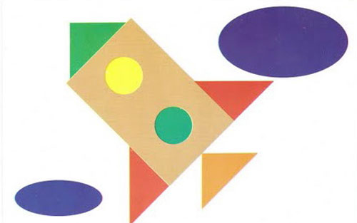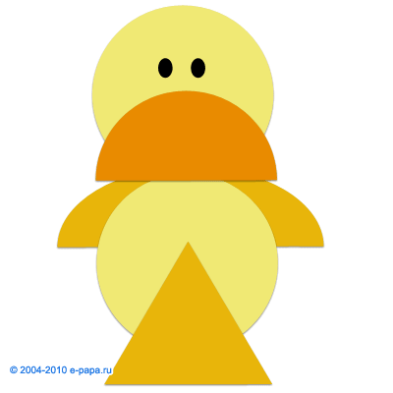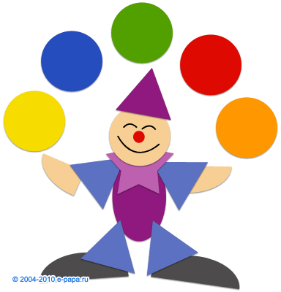

Сюжетная аппликация на компьютере или на бумаге
. 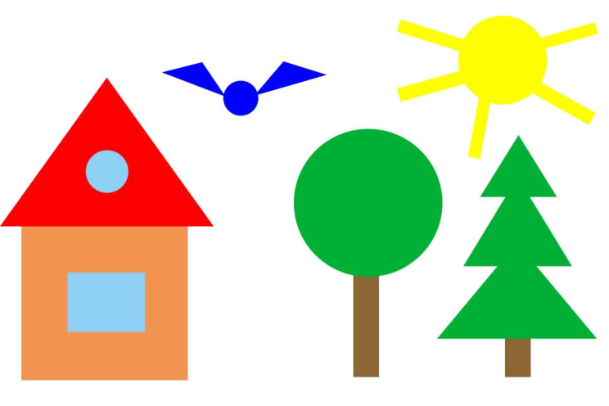
Игровой Конструктор для Обучения (ТИКО)

